Федеральное государственное автономное

образовательное учреждение

высшего образования

«СИБИРСКИЙ ФЕДЕРАЛЬНЫЙ УНИВЕРСИТЕТ»

Институт Космических и информационных технологий

Кафедра вычислительной техники

**ОТЧЕТ ПО ПРАКТИЧЕСКОЙ РАБОТЕ №4**

По дисциплине “Алгоритмы и структуры данных”

Вариант 21

|  |  |  |
| --- | --- | --- |
| Преподаватель | __________ | Матковский И.В. |
|  | подпись, дата |  |
| Студент КИ20-07Б, 032052463 | __________ | Базаров А.С. |
|  | подпись, дата |  |
|  |  |  |
|  |  |  |

Красноярск 2021

**СОДЕРЖАНИЕ**

1 Задание 4

2 Исходный код 4

3 Результаты 5

1. Задание

|  |  |  |  |
| --- | --- | --- | --- |
| № | Метод хэширования | Тип данных | Метод разрешения коллизий |
| 21 | Аддитивный | Строки | Метод цепочек |

1. Исходный код

Вместо кода здесь будут выложены рисунки с презентации по теме “Кучи”



Рисунок 1 – первая страница презентации

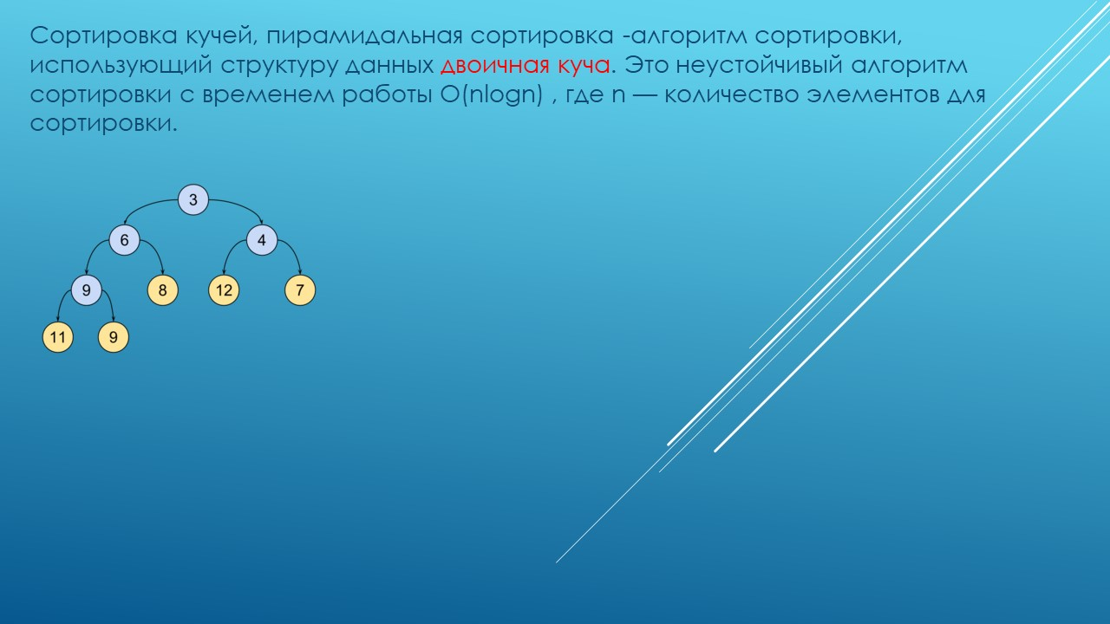

Рисунок 2 – вторая страница презентации

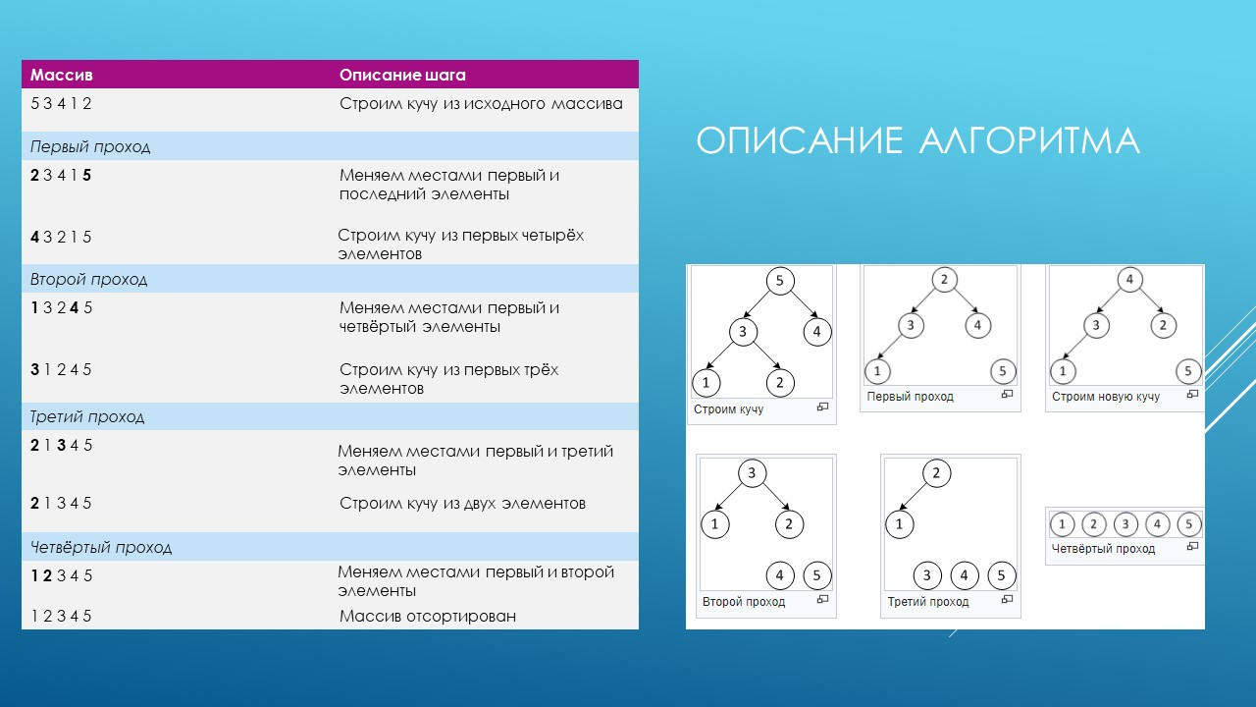

Рисунок 3 – третья страница презентации

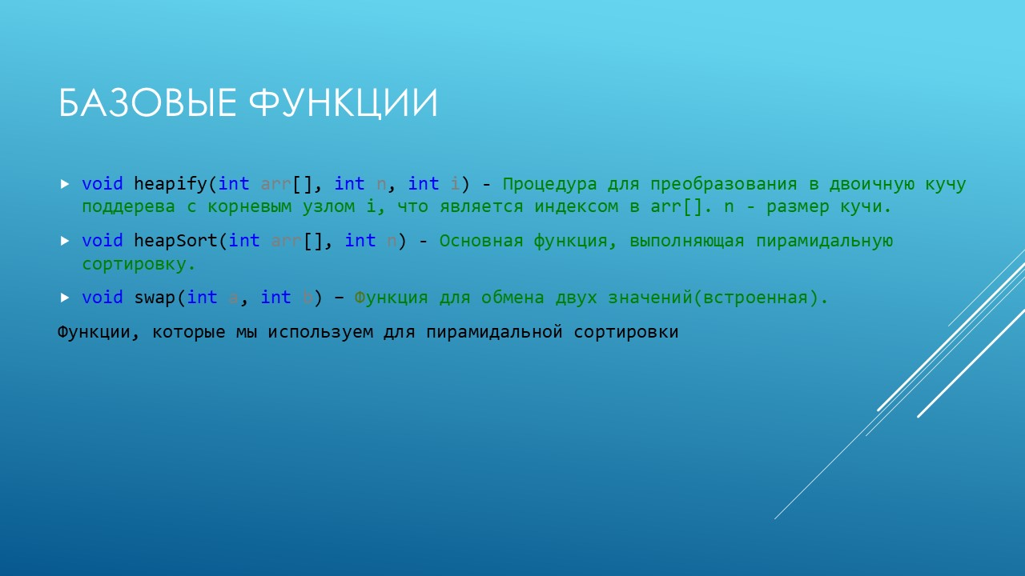

Рисунок 4 – четвертая страница презентации

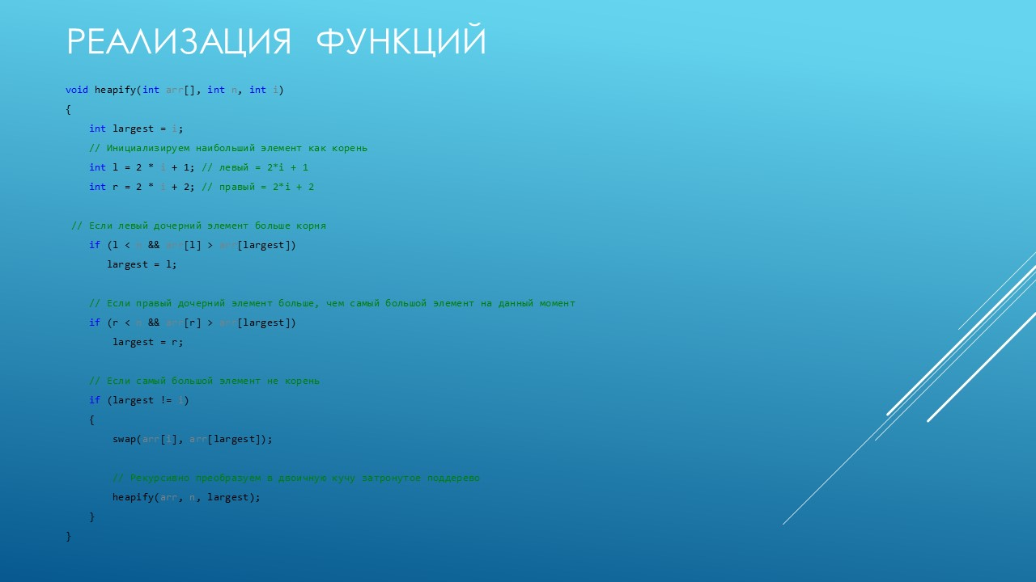

Рисунок 5 – пятая страница презентации

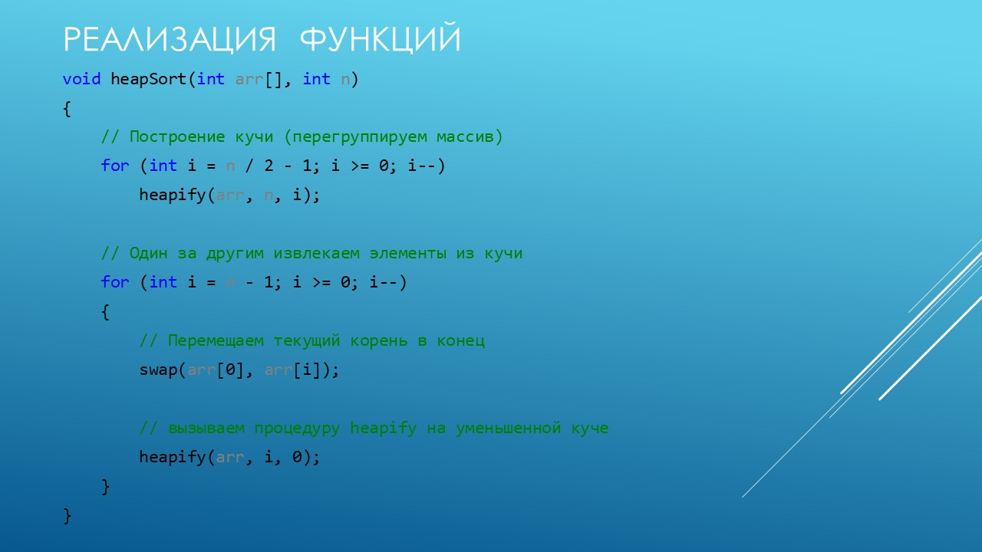

Рисунок 6 – шестая страница презентации

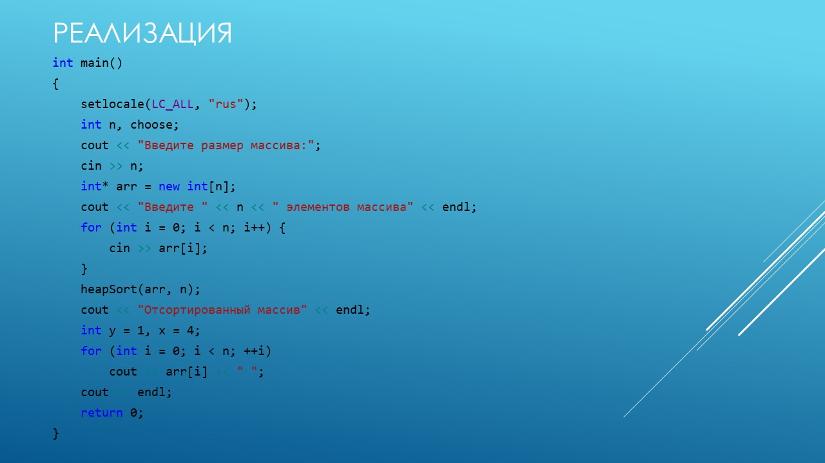

Рисунок 7 – седьмая страница презентации